Федеральное государственное бюджетное образовательное учреждение высшего образования «Сибирский государственный университет телекоммуникаций и информатики»

**ЛАБОРАТОРНАЯ РАБОТА № 6**

«Динамическая маршрутизация

трафика в компьютерных сетях»

Выполнили студенты 2 курса ИП-013:

Ириков Евгений

Егор Смирнов

Эдокова Ксения

Проверил: преподаватель

Петрук Е.А.

Новосибирск 2022

# Задача

1. В существующей сети Ваше предприятия удалите все статические маршруты и маршруты «по умолчанию» на маршрутизаторах главного и дополнительного офисов.

2. Сконфигурируйте маршрутизаторы Ваших офисов так, чтобы они по последовательному интерфейсу обменивались информацией о маршрутах с использованием протокола RIP.

Таблицы RIP должны приниматься только по последовательным интерфейсам. Убедитесь в правильности сформированных таблиц маршрутизации.

3. Используя многопользовательское окружение, подключите маршрутизатор дополнительного офиса к маршрутизаторам дополнительных офисов двух других предприятий (те, в свою очередь, тоже должны быть соединены между собой, образуя кольцо из трех сетей 172.16.N.0/24).

4. Сконфигурируйте в сетях 172.16.N.0/24 функционирование протокола OSPF (объединив все маршрутизаторы в зону и сделав их пограничными). Обеспечьте интеграцию информации, полученной по протоколу RIP в данные протокола OSPF и наоборот. Продемонстрируйте связь между сетевыми узлами разных предприятий.

5. Продемонстрируйте отказоустойчивость связи между маршрутизаторами дополнительных офисов предприятий. Запустите бесконечный пинг от узла сети своего главного офиса до узла сети главного офиса соседнего предприятия. Отключите на маршрутизаторе дополнительного офиса канал, идущий в сеть соседнего предприятия. Как быстро сеть перейдет в связное состояние?

# Ход работы

1. Убраны все статические маршруты на маршрутизаторах главного и дополнительного офисов.
2. Сконфигурирована динамическая маршрутизация по протоколу RIP. Для этого потребовались следующие команды:

Router(config)#router rip

Router(config)#network <интерфейс коммуникатора, с которого будет происходить анонсирование сети>

Router(config)#version 2

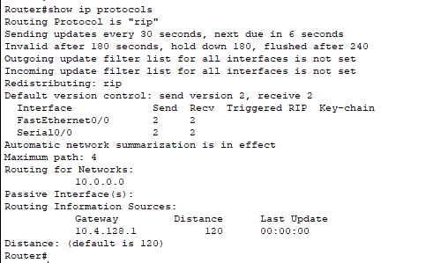

Связь между устройствами главного и дополнительного офиса присутствует:



1. Были подключены мультиюзеры к дополнительному офису

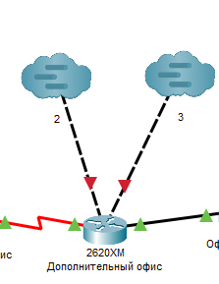

1. Настроена динамическая маршрутизация между предприятиями по протоколу OSPF. Для этого были применены команды:

Router(config)# router ospf 1

Router(config-router)# network <интерфейс> <обратная маска> area 0

Router(config)# router rip

Router(config-router)# redistribute ospf 1 metric *метрика*

Router(config-router)# redistribute ospf 1 match internal

Router(config-router)# redistribute ospf 1 match external 1

Router(config-router)# redistribute ospf 1 match external 2

Связь между предприятиями налажена

